开始（黑屏）

国王：啊，来了一位臣民

ああ、臣民が来たな。

小王子：国王陛下，请原谅，请问您……

　　　　質問をしてもよろしいでしょうか？

国王：我命令你问我

　　　質問することを命ずる

小王子：您可以命令太阳落山吗？

　　　　陛下は、太陽に向かて沈めと命令してはいただけませんか

国王：那么我任命你为大臣，为我巡视我的王国吧

　　　お前を大臣にして、余の代わりに行幸してやろ

小王子：那么我提的日落呢？

　　　　て、僕の夕日は？

国王：夕日は見せてやる、しかし、余が統治の方針が定めた条件が整うまで、少しまってもらわればならない。

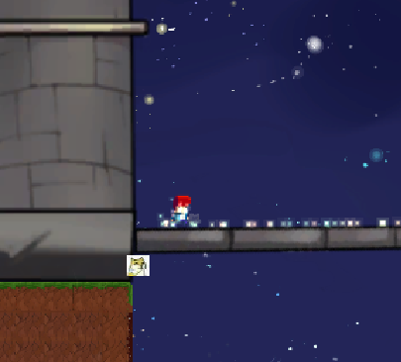

国王：现在，你可以按→往前走了

　　じゃ、→を押して進もう

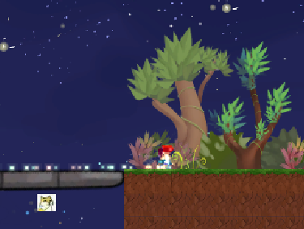

国王：当然你也可以按SPACE跳，这大家都知道

もちろんＳＰＡＣＥでジャンプもでき、それは誰でも知っている

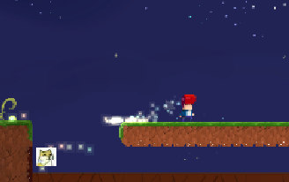

国王：当然你要跳过去，不准掉进坑里

飛び越えて、穴に落ちてはいけない

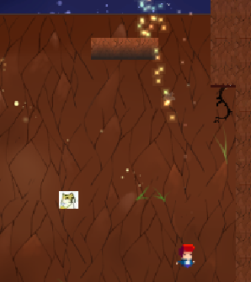

一旦掉下去了就立刻

国王：我也允许你掉下去，不过要快点爬回来，毕竟底下那么黑，又没什么东西

落ちるも許すけど、早く登れ。ここは暗くて、何もないんだ。

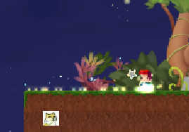

国王：或许你注意到了。也或许没有。你可以按J来dash

気づいたが、ないんが。Ｊはdashだ

国王：现在听我的口号，1，2，3，dash！

命令：１，２，３、dash!

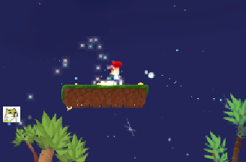国王：不管你是不是个乖孩子总之你要学会dash

いい子が悪いがとにかくdashせよ

国王：这是作为一个大人的常识，因为你还是个孩子，所以我要说两遍。

大人としての常識だ、子供だから、私は二回言います。

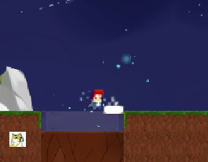

国王：哦，你要去哪……哦，那边是钟塔……

ああ、どこへ行くんだ…。あ、あそこは時計塔…。

国王：对对对，我就是要你去钟塔……

そう、私はあなたが時計塔に行くのです…

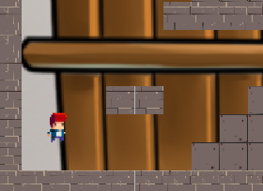

国王：现在你要学以致用了，爬吧！

勉強になる時だよ、登れ！

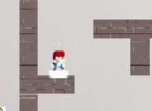国王：要知道，大人的世界里有时候明明东西就在眼前，但也是要绕道的事也是有的。

国王：这是常识。因为你是小孩子，所以我要再强调一遍。

大人の世界には目の前にあるものがあるのけど、回り道をすることもある。

これも常識だ。あなたが子供だから、もう一度強調します。

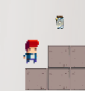

国王：星光瓶，我允许你触碰它一下，就一下。

星の瓶、一度に触れるは許可する。一度だけ。

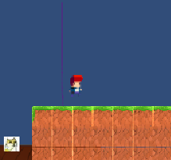

国王：ZZZZZZ……

结尾进城部分

小王子：你任命我为大臣，又让我巡视巡视星球，而我自己就看到了日落。

陛下から大臣に任命され、星を見回り。そして自分で（地下と）夕日を見た。

国王：那也是我的命令你看到的日落。

　　　それも私の命令だ

小王子：我想我还是应该走了。

　　　　ここには、もう何もすることがありません、出発します。

国王：不行。

　　　行ってはいけない。

小王子：……

国王：……

小王子：如果国王陛下想要不折不扣地得到服从，你可以给我下一个合理的命令。 比如说，你可以命令我，一分钟之内必须离开。我认为这个条件是成熟的……

臣民がきちんきちんと命令を守ること陛下が望みならば、理屈に合った命令を僕に下さればいいのです。例えば、一分以内に出発せよという命令だって、お出しになれますよね。条件は整っていると思いますが...

国王：我任命你为我的大使。

お前を余の大使に任ずる。

小王子：（转身离开）

小王子：大人真是莫名其妙。

大人というのは変だな。